出國報告（出國類別：研究）

赴日本研習植物品種檢定技術報告

服務機關：行政院農業委員會種苗改良繁殖場
姓名職稱：劉明宗 副研究員
派赴國家：日本
出國期間：98年7月20至98年7月31日
報告日期：98年10月 6 日
赴日本研習植物品種檢定技術報告
目次表
摘 要··············································· 2
壹、目的 ············································ 3
貳、行程 ············································ 4
參、研習內容與參訪心得······························· 5
一、日本「國家種苗管理中心」······················ 5
二、DUS栽培試驗檢測（DUS growing testing）········ 5
三、植物品種保護守護者（PVP G-men）··············· 7
四、生產基本種（原原種）·························· 8
五、遺傳資源保存·································· 8
六、種子（苗）檢查································ 9
七、日本農林水產省（MAFF）農業生產局之智慧財產課·· 10
八、參訪日本向山蝴蝶蘭園·························· 11
肆、檢討與建議······································· 12

赴日本研習植物品種檢定技術報告
摘 要
日本「國家種苗管理中心」於1986年在日本農林水產省（MAFF）下成立，位於茨城縣之筑波市。最初由13個生產馬鈴薯、甘蔗及茶之原原種農場與3個種子試驗實驗室合併而成。目前包括總所（位於茨城縣筑波）及11個農場，職員約300人。總所主要分為二大部門分別是一般事務管理部及事業管理部。一般事務管理部下分為行政、會計及計畫管理等部門；事業管理部下分為DUS栽培試驗檢測、種子檢測、生產繁殖、植物品種保護及研究發展等部門。主要業務內容包括以「植物品種保護和種苗法」為基礎，進行品種檢定之栽培試驗、種子（苗）檢查、生產及分配健康無病的馬鈴薯、茶樹、甘蔗原原種及原種、尖端種苗生產技術實用化之研究、開發新品種所需遺傳資源的保存及增殖和促進植物品種保護。

壹、目 的
植物新品種為智慧財產權之一種，對農業智財權之保護可視為一個國家農業進步之指標，而新品種不斷地推陳出新則為農業永續發展的基礎。所以農業先進國家均立法實施植物新品種保護制度，以期藉由對新品種智慧財產權之保障，鼓勵育種者投入品種改良及相關技術之研發，進而帶動農業之發展。日本於1974年制定農業種苗法，並於1978年修改成種苗法。1982年加入UPOV組織，遵循UPOV1978年公約，1998年修定種苗法並加入UPOV1991年公約，亦即開放所有植物種類皆可受理品種保護。從日本發展歷史可看出日本發展植物品種保護制度已超過30年，不論申請案件、執行檢定工作及品種保護之經驗，遠超過我國。我國發展植物品種保護從2005年依UPOV公約之精神將「植物種苗法」公告修正之「植物品種及種苗法」，使法律條文更能貼切植物品種保護，才不過短短數年，許多植物品種保護之制度面及執行面尚不足，因此此次至日本「國家種苗管理中心」研習植物品種保護制度及檢定技術，期望能精進國內植物品種保護。

貳、行 程
日 期 | 地區及行程 | 研習內容
7/20（一） | 台北→東京 | 去程
7/21（二） | 國家種子種苗中心（NCSS） | Outline of NCSS（lecture）  Introduction of facilities  PVP system in Taiwan（lecture）
7/22（三） | 國家種子種苗中心（NCSS） | Duties of DUS Test Division  (lecture and discussion)
7/23（四） | 國家種子種苗中心（NCSS） | Duties of Plant Variety Protection Division(lecture and discussion)
7/24（五） | 日本農林水產省（MAFF） | Discussion with IPD（Intellectual Property Division）and PVP Office
7/25（六） | 假日
7/26（日） | 假日
7/27（一） | 山梨縣甲州市塩山熊野 | Mukoyama Orchids Co. Ltd Visit
7/28（二） | 國家種子種苗中心（NCSS） | DNA Profiling
7/29（三） | 國家種子種苗中心（NCSS） | DNA Profiling
7/30（四） | 國家種子種苗中心（NCSS） | Total discussion
7/31（五） | 東京→台北 | 回程

參、研習內容與參訪心得
一、日本「國家種苗管理中心」
本次參訪行程由日本國家種子種苗中心國際事務部Mr. Nagaoka所安排與規劃，目的地主要是日本「國家種苗管理中心」（National Center for Seed and Seedling ；NCSS）；參訪首日即由國際事務部Mr. Nagaoka介紹日本「國家種苗管理中心」的歷史沿革、組織、任務及人員編制。
日本「國家種苗管理中心」於1986年在日本農林水產省（MAFF）下成立，位於茨城縣之筑波市。最初由13個生產馬鈴薯、甘蔗及茶之原原種農場與3個種子試驗實驗室合併而成。2001年4月與MAFF分開，成立獨立行政法人，進行為期五年之第一時期之中程計畫開始（2001-2005）。第二時期之中程計畫則為2006-2010年，此時期在2009年4月將KANAYA試驗場併入NISHI-NIHON試驗場，使NISHI-NIHON試驗場在植物品種檢定上（DUS Test）更有效率及具領導地位。在2008年更積極參與及領導東協植物品種保護論壇（East Asia Plant Variety Forum），協助東協國家發展智產觀念及協助訓練品種保護之檢定人員等工作，以促進國際合作。目前包括總所（位於茨城縣筑波）及11個農場，職員約300人。總所主要分為二大部門分別是一般事務管理部及事業管理部，一般事務管理部下分為行政、會計及計畫管理等部門；事業管理部下分為DUS檢測、種子檢測、生產繁殖、植物品種保護及研究發展等部門，組織編制如附圖一所示。
國家種苗管理中心之主要業務內容：
（1）以「植物品種保護和種苗法」為基礎，進行品種檢定之栽培試驗。
（2）為使種苗能妥善生產與流通而進行之種子（苗）檢查。
（3）生產及分配健康無病的馬鈴薯、茶樹、甘蔗原原種及原種。
（4）尖端種苗生產技術實用化之研究。
（5）開發新品種所需遺傳資源的保存及增殖。
（6）促進植物品種保護

二、DUS栽培試驗檢測（DUS growing testing）
日本與台灣植物品種保護制度(Plant Variety Protection, PVP)類似，申請新品種權時，由日本農林水產省（MAFF）智財局受理，並由NCSS負責所進行候選品種與對照品種之外觀性狀或生理性狀進行可區別性(Distinctness)、一致性(Uniformity)及穩定性(Stability)之栽種與評估檢測生長觀察試驗(簡稱 DUS growing testing)。此部門除了進行栽培檢測外尚包括開發新的作物之檢定技術、對照品種、參考品種與代表品種之收集與保存並建立資料庫等。在日本的DUS Test 對於各植物品種檢定前，會完成該作物之性狀檢定表( Test Guideline, 簡稱TG)，各種植物的TG之制訂則是由NCSS的調查員(investigator)初步制訂，再由農林水產省(Minister of Agricuture, Foretry, Fisheries, MAFF)的檢查官(examiner)進行最後認可與確定，如果MAFF的檢查員有疑問可以與NCSS的調查員進一步的討論；若所欲開發之作物種類無法在NCSS內執行，MAFF亦會編預算委託學校或基金會執行，每件性狀檢定表開發案之補助經費不會超過1百萬日圓。
最後仍是要由MAFF的檢查官進行最後的認可與公告。目前已完成TG的植物種類已超過530種，每年預定新增15種新植物之Test Guidelines。
目前日本NCSS每年試驗檢定約6-700個植物品種權（PVP）申請案（表一）主要以蔬菜及觀賞植物為主。其餘申請案件則大多採現地審查（on-site inspection），果樹類的PVP申請案則以現地審查為主。目前蘭花作物在日本也是用現地審查方式辦理。現地審查案件則是由育種者先填寫好性狀檢定表後向MAFF提出申請，並建議適合審查的季節、時間、地點。屆時由MAFF的檢查官（examiner）進行現地審查，MAFF現階段具有25位檢查官，為日本編制之公務人員。日本PVP申請案之費用皆為47200日圓，各個物種皆然。獲得品種權後需繳交年費，年費收費標準為前三年為每年6000日圓，4-6年為每年9000日圓，7-9年為每年18000日圓，10-30年為每年36000日圓年費。表一即代表日本近十年申請品種權之申請量及DUS栽培試驗檢測量，在實際試驗檢測數量有逐年提昇之趨勢，亦即現地審查之數量有逐年降低之趨勢。
在國家種苗管理中心進行DUS檢定時所使用的對照品種(reference variety)是由NCSS的栽培試驗課的品種特性顧問進行資料搜尋，然後建議。在NCSS有一套植物品種資料庫(VIPS)可以進行最適合對照品種的搜尋，或者進行資料搜尋，然後提出建議，再由栽培試驗課的調查員找來對照品種與育種者送來的品種進行DUS檢定。目前VIPS資料庫有品種數為45119，種類數為1622，品種ID編號為47893，以及具有照片的品種數7110個(註：目前台灣的PVP申請案之對照品種之建議是由育種者建議，經委員會認可後確認，委員會可以修改，然後再請育種者送候選品種與對照品種各一定數量至檢定單位進行)。
在植物品種權無法主張的範圍有(1)為了研究或進一步育種所進行之繁殖(exploitation of the variety for the purpose of experiment and research including breeding a new variety); (2) 農民留種 (Farmer repeat cultivation on his own holding); (3) 權力耗盡 (exhaustion of the right)。

表一：日本近十年申請品種權之申請量及DUS栽培試驗檢測量
年 度 | 1999 | 2000 | 2001 | 2002 | 2003 | 2004 | 2005 | 2006 | 2007 | 2008
品種權之申請數量 | 821 | 942 | 1157 | 1002 | 1280 | 1337 | 1385 | 1290 | 1533 | 1245
DUS栽培試驗檢測數量 | 439 | 416 | 398 | 395 | 388 | 499 | 613 | 671 | 690 | 765
參訪日本NCSS之栽培試驗課，由課長Mr. Uchida親自與我們進行座談，針對台灣與日本在品種檢定之栽培試驗進行意見交流。

三、植物品種保護守護者（PVP G-men）
日本植物品種保護制度所創造出植物品種保護守護者（PVP G-men），是日本國家種苗管理中心（NCSS）編制於植物品種保護對策課下之成員。此次由植物品種保護對策課課長Mr. Masato介紹。日本國家種苗管理中心施行之 PVP G-men 制度始於2005年4月1日，剛開始的成員有四人，僅在NCSS總部與Nishi-Nihon 分站有配置。其成員需具備足夠的智慧財產權(intellectual property rights)及栽培試驗(DUS testing)的經驗。隨著PVP任務的重要性增加，NCSS之G-men成員到2009年時增加到18位，分散於全日本NCSS的總部及六個分站，不過這些成員平時的任務有些有重複編組，PVP G-men之成員主要是從事品種檢定相關業務成員經過訓練及考試篩選出（NCSS組織內職員經考試篩選），目前亦是編制於NCSS職員。
其任務是接受PVP相關事務的諮詢，以保護植物品種權擁有者的權力，不過G-men成員並無搜查權。主要針對「植物品種保護」提供諮商服務，尤其是品種權被侵權之諮商服務工作。當植物品種權擁有者的品種遭到侵權時，可以至就近的G-men請求協助，各地皆有設置有植物品種遭到侵權的相談窗口(consultation Desk)，若確定遭到侵權，最後的結果會有警告(warning)、民事賠償(civil relief)、刑事責任(criminal penalty)及禁止輸入(import prohibition)等措施。2005-2008年總共有132件之侵權案件尋求諮商服務，其中日本本國之侵權案件達70％而日本國外之侵權案件為30％。侵權案件諮商服務之種類分類上又以草本觀賞植物所佔比例較高，佔33％，其次是果樹類佔18％。其中有49件進入性狀檢視、生長測試及DNA分析，其細項數目如表二。

表二：NCSS 2005-2007年間進行檢試之項目與數量
Year | Characteristic test | Growing test | DNA Analysis
2005 | 9 | 6 | 1
2006 | 7 | 13 | 1
2007 | 0 | 3 | 2
2008 | 4 | 2 | 1

當植物品種權擁有者發現其品種遭到侵權時，所採取的步驟如下：
- 證據蒐集(secure the evidence)，進行侵權狀況紀錄(infringement record)。
- 保全證據(keeping the evidence)，進行證據寄託(evidence deposition)。
- 侵權之確認(verify infringement)，委託NCSS進行品種相似性檢定(包含characteristics test, growing test及DNA analysis）。
- 最後與疑似侵權者進行協商。
其流程如下圖三：
目前日本申請品種權所所獲得的新品種則會進行品種保存，品種保存共有三種方式，分別是（1）製成標本(specimen)（2）葉片進行冷凍乾燥(freeze-dried leaves)保存（3）以DNA之抽取物(DNA extract)進行保存。此保存之目的除可將優良品種之種原留下外，亦可提供日後若有侵權案件時發生時，作為標準比對樣本。
四、生產基本種（原原種）
馬鈴薯及甘蔗是日本重要作物，但是也相當容易受病毒及病原菌危害，造成產量驟降之損失。此外低繁殖倍率（相較其它種子作物）亦是生產問題。NCSS根據日本之糧食策略，配合生產無病害及高品質之馬鈴薯與甘蔗之原原種，提供日本農民栽培種植之種苗。NCSS生產原原種主要有三篩選步驟（1）在篩選溫室內（2）在基本田內（3）在原原種田內進行檢測篩選及ELISA病毒篩選。NCSS根據較新發展和進步之農業技術進行原原種之生產。主要生產繁殖原原種系統為（1）引進新品種（2）利用莖頂組織培養生產無病毒植株（3）利用組織培養量化組培苗（4）在組織培養系統下生產小種球（Mini-tuber）（5）在原原種田內量化原原種種球（6）在基本田內量化生產種球。下表三為NCSS每年生產馬鈴薯及甘蔗原原種之數量。

表三：NCSS從2000-2008年每年所生產馬鈴薯及甘蔗原原種之數量
 | 2000 | 2001 | 2002 | 2003 | 2004 | 2005 | 2006 | 2007 | 2008
Potato※  （bag） | 74201 | 76709 | 73914 | 67682 | 68960 | 67790 | 67130 | 67263 | 64954
No. of varieties | 40 | 43 | 46 | 52 | 52 | 56 | 55 | 56 | 62
Sugarcane  （unit：1000） | 2584 | 2647 | 2327 | 2350 | 2869 | 2706 | 2623 | 2470 | 2401
※Potato：1 bag=20kg
五、遺傳資源保存
日本農林水產省（MAFF）根據’Gene Bank’計畫，使NCSS成立遺傳資源保存庫，主要是保存馬鈴薯、果樹類、茶及產業作物，並研究調查這些種原之特性及收集相關資料，使這些種原可有效被利用。在這些作物中NCSS成為國家之次種原庫（Sub-banks）。NCSS也依據’Gene Bank’計畫量化與更新國家種原庫所保存之種類，作為開發新品種所需遺傳資源。2008年NCSS所保存種原數量達10808種。
目前NCSS種原保存主要工作為：
（一）保存蔬菜作物之種原
在日本國家種原中心進行種原保存是相當困難的工作，尤其是蔬菜種子作物，因為需要大面積的田間種植及保存。因此日本國家種苗管理中心（NCSS）則可利用不同分場，依據氣候條件進行蔬菜種原保存。使得NCSS成為國家之次種原庫（Sub-banks）。

（二）性狀檢視調查
這些保存在NCSS之種原主要進行的工作是檢視與調查種原之性狀，這些種原性狀資料對國家種原中心是相當重要，尤其在執行國家種原之育種計畫時更需利用這些資料，以判斷育種方向及方法。NCSS在執行國家種原計畫之性狀調查中首要進行的工作為確認種原之外表性狀，以確認保存品系之正確性。其次是調查種原對病蟲害之抵抗性以及是否具有其它重要性狀可作為育種之參考。第三則是對於種原產量與特殊物質含量之調查。

（三）遺傳資源之種子量化繁殖
在國家種原中心與NCSS次種原中心之種子植物遺傳資源保存首要工作即是進行種子更新與繁殖，每年必須進行種子植物之繁殖，此工作必須在具有大面積農場之國家種苗管理中心（NCSS）進行。目前NCSS植物遺傳資源保存繁殖作物之種類有小麥、大麥、大豆等。表四則是表示NCSS每年針對植物遺傳資源保存數目、量化繁殖數目及性狀檢視之數量等

表四：NCSS從2000-2008年植物遺傳資源保存、繁殖與性狀檢視之數量
 | 2000 | 2001 | 2002 | 2003 | 2004 | 2005 | 2006 | 2007 | 2008
保存數目 | 9320 | 9635 | 9851 | 10060 | 10077 | 10321 | 10518 | 10705 | 10808
種子繁殖數目 | 573 | 764 | 591 | 774 | 802 | 820 | 929 | 878 | 885
性狀檢視數目 | 24162 | 22405 | 23935 | 25324 | 24484 | 26335 | 25290 | 23953 | 23456

六、種子（苗）檢查
依據日本種苗法規定，針對特別重要之作物種類，在販售時必須將種子（苗）特性加以描述清楚標示。NCSS任務之一為提供種子品質檢測服務，同時也針對基因改造（GM）作物種子進行檢測服務。種子標示和品質檢測將針對業者需求提供不同服務，這些標示及檢測項目包括種子發芽率測試、品種純度測試、種子健康測試及基因改造（GM）種子檢測等。種子品質檢測包括種子發芽百分比、純度百分比、水分含量測試、種子健康測試及不同種類種子所佔百分比等，而這些檢定主要根據國際種子檢查協會（ISTA）國際種子檢測規範進行，目前NCSS種子（苗）檢查實驗室，已經加入國際種子檢查協會（ISTA），是標準ISTA會員，NCSS也參與OECD種子組織。
NCSS之種子（苗）檢查有下列主要任務：
（一）在植物種子和種苗檢查設計系統下進行種子（苗）檢查。
（二）根據國際種子檢查協會（ISTA）標準或其它任務需求進行種子品質檢測及認證。
（三）外銷蔬菜種子品質檢測控管。
表五為NCSS從2000-2008年之不同項目之種子（苗）檢查數量。

表五：NCSS從2000-2008年之不同項目之種子（苗）檢查數量
 | 2000 | 2001 | 2002 | 2003 | 2004 | 2005 | 2006 | 2007 | 2008
標示檢查 | 18853 | 18219 | 19497 | 19948 | 18947 | 18555 | 16376 | 17135 | 17693
品種純度檢查 | 121 | 162 | 131 | 86 | 152 | 146 | 130 | 161 | 160
種子萌芽測試 | 3527 | 3413 | 3296 | 3407 | 3324 | 3235 | 2827 | 2826 | 2702
種子健康測試 | 167 | 165 | 161 | 147 | 145 | 142 | 165 | 169 | 173
GMO測試 | - | - | 17 | 17 | 21 | 31 | 33 | 34 | 35

七、日本農林水產省（MAFF）農業生產局（Agricultural Production Bureau）之智慧財產部門(Intellectual Property Division)

掌管植物品種權保護之政府部門為日本農林水產省（MAFF）農業生產局（Agricultural Production Bureau）之智慧財產部門(Intellectual Property Division)及植物品種保護辦公室(Plant Variety Protection Office)所共同掌管（組織編制如圖四）。當有申請品種權案件時則由智慧財產部門(Intellectual Property Division)受理行政申請，品種保護辦公室則是負責進行DUS test或委託NCSS進行品種DUS栽培試驗檢測。
日本與植物品種保護有關之「植物品種保護與種苗法」，始於1978年。在1982年依UPOV1978年公約，加入「國際植物新品種保護聯盟」（UPOV），1998年修改「植物品種保護與種苗法」後，依UPOV1991年公約版本成為UPOV會員。日本的植物品種檢定之主管機關為日本農業生產局下之智慧財產課管轄。內包含有總務班、種苗產業班、國際企劃班、審查運營班、首席審查官與審查官。其下的分組與各自負責的業務包括有：
（一）總務班：包括庶務組﹝處理一般庶務，及負責農業資材審議會議種苗部會的業務﹞、會計組﹝處理會計業務﹞、企劃調查組﹝對相關法令進行企劃、調查與調整﹞。
（二）種苗產業班：包括振興組﹝指導種苗生產及流通技術的企劃與調查並對園藝農作物種苗之生產流通及消費進行促進與改善﹞、指導組﹝指定種苗之管理及種苗業者之指導﹞。
（三）國際企劃班：包括國際組﹝針對植物新品種保護條約﹝UPOV﹞及其他國際事務進行情報資料收集與處理﹞、登錄組﹝針對農林水產之植物品種進行登錄﹞、品種保護組﹝育種者權利與活用及進行品種保護業務﹞。
（四）審查運營班：包括審查運營組﹝製作品種登錄的審查標準、搜集品種審查及種苗管理中所須之必須情報﹞。
（五）首席審查官：負責品種登錄綜合相關的業務。
（六）審查官：負責品種登錄業務的審查。

並於1999年4月成立「植物品種審查辦公室」，於主任下設有25位審查官，負責新品種命名與審查的行政作業，從事新品種之申請公告、收費、登錄及出版等事宜。
此次拜會由品種保護辦公室(Plant Variety Protection Office) 主任接待，並由副主任Mr. Yamaguchi 負責簡介日本植物品種保護現狀。簡報後對日本植物品種保護資料庫的建立與應用留下深刻的印象，這些資料庫都可以在網路上免費搜尋與使用。日本植物品種照片資料庫(Japanese Photo Database，稱為PICS photo data base)的網址為http://www.hinsyu.maff.go.jp/pics/appPICS.aspx。主要是建立目前在日本登錄品種權的照片資料系統，可以利用植物品種名、品種名、植物名稱、登錄號碼或關鍵字進行查詢。
隨著植物品種權申請種類及案件逐漸增加，日本也發現國際合作之重要性，若能增加國際合作，可節省時間、金錢且可避免資源的浪費，而在檢定試驗上也可避免不同國家仍需重複試驗檢定相同新品種。目前日本已於2006年11月17日與歐盟簽署玫瑰、矮牽牛及小矮牽年之性狀檢定合作；2007年10月5日與越南簽署檢定合作，以玫瑰及菊花為試驗檢定合作之植物種類。因此我國也希望遵循日本與歐盟及日本與越南等雙邊合作協議模式，雙邊未來不僅在DUS test 之TG的一致性上協調，未來也希望能夠在雙邊檢定結果報告書（DUS test report）相互承認，以減少不必要的資源重複，也希望在資料庫建置上能夠合作並共享。

八、參訪日本向山蝴蝶蘭園(Mukoyama Orchids)
歷經四小時車程來到山梨縣的向山蘭園，由公司的開發部長Mr. Kobayashi及栽培部的部長Mr. Sano負責接待。向山蘭園位於日本山梨縣甲州市鹽山熊野274號，該蘭園於1965年6月由社長向山武雄所創立，職員有37名，兼職員工有60名，佔地面積有11100坪，加溫設施有3222坪，組培設施有592坪，研究設施100坪。主要經營蕙蘭屬(Cymbidium)、堇花蘭屬(Miltionia)、Odontoglossum alliance、Zygopetalum、Coelogyne、嘉德麗雅蘭(Cattleya)、石斛蘭(Dendrobium)、樹蘭(Epidendrum)、文心蘭(Oncidium)及拖鞋蘭(Paphiopedium)的育種與繁殖，在2006年在大陸無錫成立分公司(Wuxi-Mukoyama Co.)，主要從事蝴蝶蘭屬(Phalaenopsis)植物的分生苗 (mericlone）及實生苗（seedling) 繁殖及販售。此外還有開發一些栽培介質、肥料及盆器等，以及接受組織培養代工分生繁殖。向山蝴蝶蘭園公司簡介後由栽培部的部長Mr. Sano負責。經過栽培部的部長詳細的解說，可以對向山蘭園有初步的認識。得知該公司總部冬天溫度低於零下8度，每年有七個月需要加溫，所以其生產成本高於台灣，其栽培介於主要是利用紐西蘭進口的松樹皮、木碳及該公司開發的保水劑混合。不過該公司總部位於山邊，氣候適宜種植蘭花，夏天高溫低於30度，因此其栽培設施並無水牆及大風扇。對於組織培養進行分生繁殖時會進行病毒檢測，利用類似ELISA的簡單檢測方法檢查病毒。
肆、檢討與建議
一、加強國際合作，爭取加入區域性國際組織
我國目前尚未加入國際植物新品種保護聯盟（UPOV），但是以目前加入UPOV會員國之條件下，我國可依循WTO會員國之身份加入UPOV組織是可允許的。因此我國應可在WTO架構下，積極與推動植物品種保護國家如荷蘭、日本及歐盟等國合作，尋求加入UPOV的可能性。
近年來東南亞各國與日本、韓國及中國積極在進行植物品種保護合作協議，成立「東亞植物品種保護論壇」。目前會員國為東南亞七國加上中（國）、日韓三國。以日本最為積極，積極辦理各項訓練講習工作。因此若能積極與日本合作，並促使日本協助我國參與植物品種保護相關研討活動，藉由活動及各研討會場合，與東南亞各國合作互動，以實際技術及經驗層面協助「東亞植物品種保護論壇」之東南亞各國，並進一步簽署合作協議，實際達到品種保護之實質目的。可仿效日本於2007年10月5日與越南簽署植物品種檢定合作，合作之作物種類為玫瑰及菊花。積極與日本或東南亞國家簽署植物品種檢定合作。另一方面與先進國家簽定雙邊合作協定，以平等互惠原則建立雙方相互受理之植物品種權保護機制，如98年3月在台灣舉辦「台歐盟植物品種權合作圓桌會議」，會中針對蝴蝶蘭簽署合作協議，以確保雙方國民申請植物品種權保護之權益。在未加入UPOV前，應尋求建立資料及技術交流之國際合作管道，增加彼此了解與合作，作為未來加入UPOV組織準備。

二、成立種苗管理專責機構並充實人力與設備
台灣位於亞熱帶太平洋上之小島，其中又有中央山脈恆亙其中，平地面積少，可耕農地相對也少。我國以農立國且小農經營者眾，農業欲永續發展必須發展高技術密集的農業產業，發展種苗產業應為目前極重要方向，種苗具有國際性產業特質，屬於資本密集、技術密集及高度專業化、企業化之特性。多年來政府有鑑於此，皆將種苗列為重點發展產業之一。但目前有關種苗之業務項目，較傳統增加甚多，有些分屬不同領域，國內有不同機構，處理個別種苗相關業務，為推動植物種苗產業之發展，應有適當之統籌管理機構，加強執行植物種苗管理、產業輔導及相關技術之研發事項，秉承政府推動單一窗口政策，提升其國際競爭力，有效推動種苗產業發展。種苗管理專責機構中應包含國家植物種苗產業管理政策擬定、產業發展策略管理以及有關植物品種權、種子檢查驗證業務及種苗業登記相關行政管理、植物品種保護、優質種子（苗）生產與檢驗、生技檢定、遺傳資源的保存及增殖等業務。並應充實人力與設備以輔助業務之推展。

三、建立新的檢定技術與檢定制度
台灣執行品種檢定主要以實質審查為主，必須經過檢定機構栽培試驗檢定，才能審視結果，尤其在栽培過程中因作物種類差異，生育期差異大，往往造成檢定單位及檢定人員之困擾，而無法有效把握新品種推出之黃金時期，因此有必要建立新技術及引進新的檢定制度。以日本之現地審查（on-site inspection）制度而言，檢定新品種時主要栽培管理是由申請者進行，待植株生育一段時間後再由檢查官（examiner）至現場調查。此制度可有效減低檢定單位栽培等待之作業時間及人力。現地審查制度雖不錯，但是其中仍有許多缺點，必須一一克服，如不同申請者之栽培環境差異、檢定植株之生長狀態等必須有一套標準統一執行，避免制度實施後，造成未來不必要之困擾。

四、邀請實際執行植物品種檢定人員互訪交流
日本實際執行栽培試驗檢定工作，主要是獨立行政法人機構-國家種苗管理中心（NCSS），此機構並非政府機構。以現在我國在國際之政治環境要建立政府與政府之間之國際合作，所牽涉之層面與他國之考量較為複雜。因此在考量務實之實際層面上，我國可先由檢定機構與日本非官方機構之國家種苗管理中心（NCSS），進行合作，兩機構先進行人員互訪與交流，藉由實際交流可增進彼此瞭解與對方之實際需求，將彼此優良技術與經驗進行分享，再進一步進行合作與簽署合作議題。以這次實際拜訪NCSS，主要是去年我國舉辦國際植物品種保護研討會要請NCSS理事長來台，日方並應允我方人員造訪NCSS。而我方在蘭科植物尤其是蝴蝶蘭之檢定技術日方深感缺乏，且日方也希望能參訪我國之蝴蝶蘭等作物之檢定情形，因此藉由兩國之實際層面之需求上，尋求最佳之合作契機。

五、加強人才培育，培養具國際觀之品種檢定人才
應定期選派從事新品種檢定保護之人員，參加先進國家有關訓練課程，或邀請國外學者專家來台舉辦國際植物新品種權利保護制度訓練之研習會，利用與不同國家接觸與技術、經驗之交流機會，增進彼此瞭解。以利國際接軌，強化與周邊各國對植物品種權保護經驗交流與品種性狀檢定技術，以整體提昇我國執行新品種保護制度之能力水準，培養具國際觀之品種檢定技術人才。

六、建立品種保護資料庫與種原（品種）保存圃
現有品種與參考品種之相關資訊收集是執行品種保護之重要工作項目，在品種權利登記申請案之審查作業程序中，無論是採取書面審查或是實質審查，均需與外表性狀最接近之對照品種比較，以證明申請權利登記品種具可區別性，所以品種權申請案之審查需仰賴完整之品種資料庫，利用品種資料庫協助比對並尋找出性狀最接近之對照品種，以利品種檢定人員做品種檢定工作，並設立活體植物之品種保存圃、DNA保存庫等。除可作為檢定時之參考外，對於日後發生侵權案件時，為有效之證據保存。

附錄：
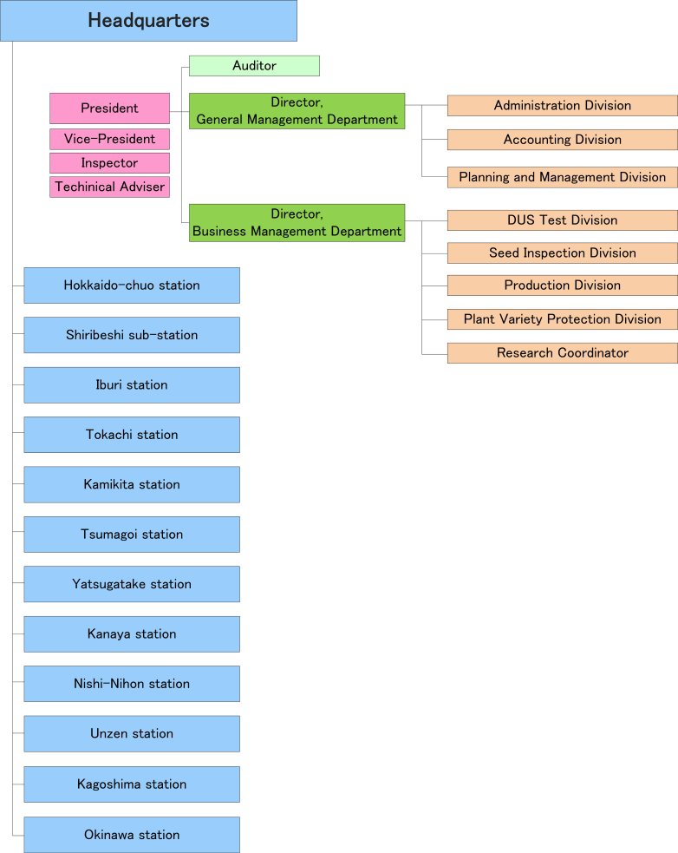

圖一：日本「國家種苗管理中心」（National Center for Seed and Seedling ：NCSS）之組織架構

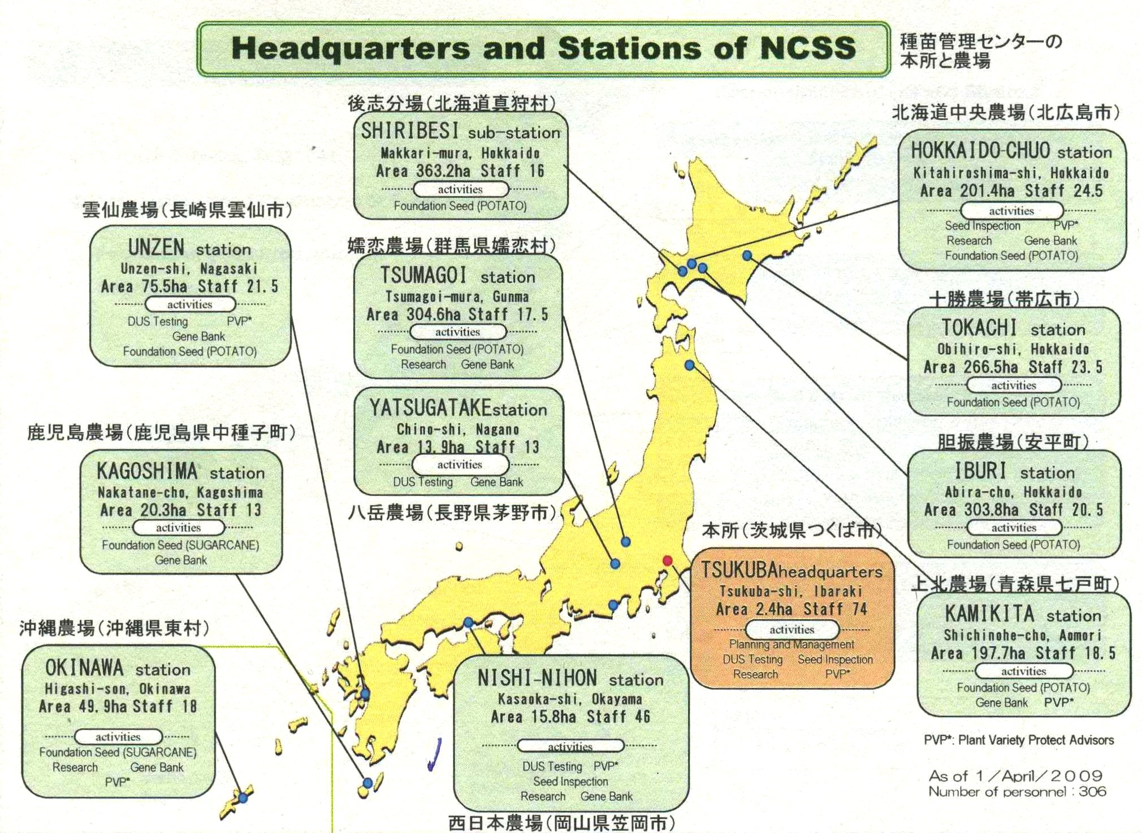

圖二：日本國家種苗中心（NCSS）之總所與分場之地理分佈情形

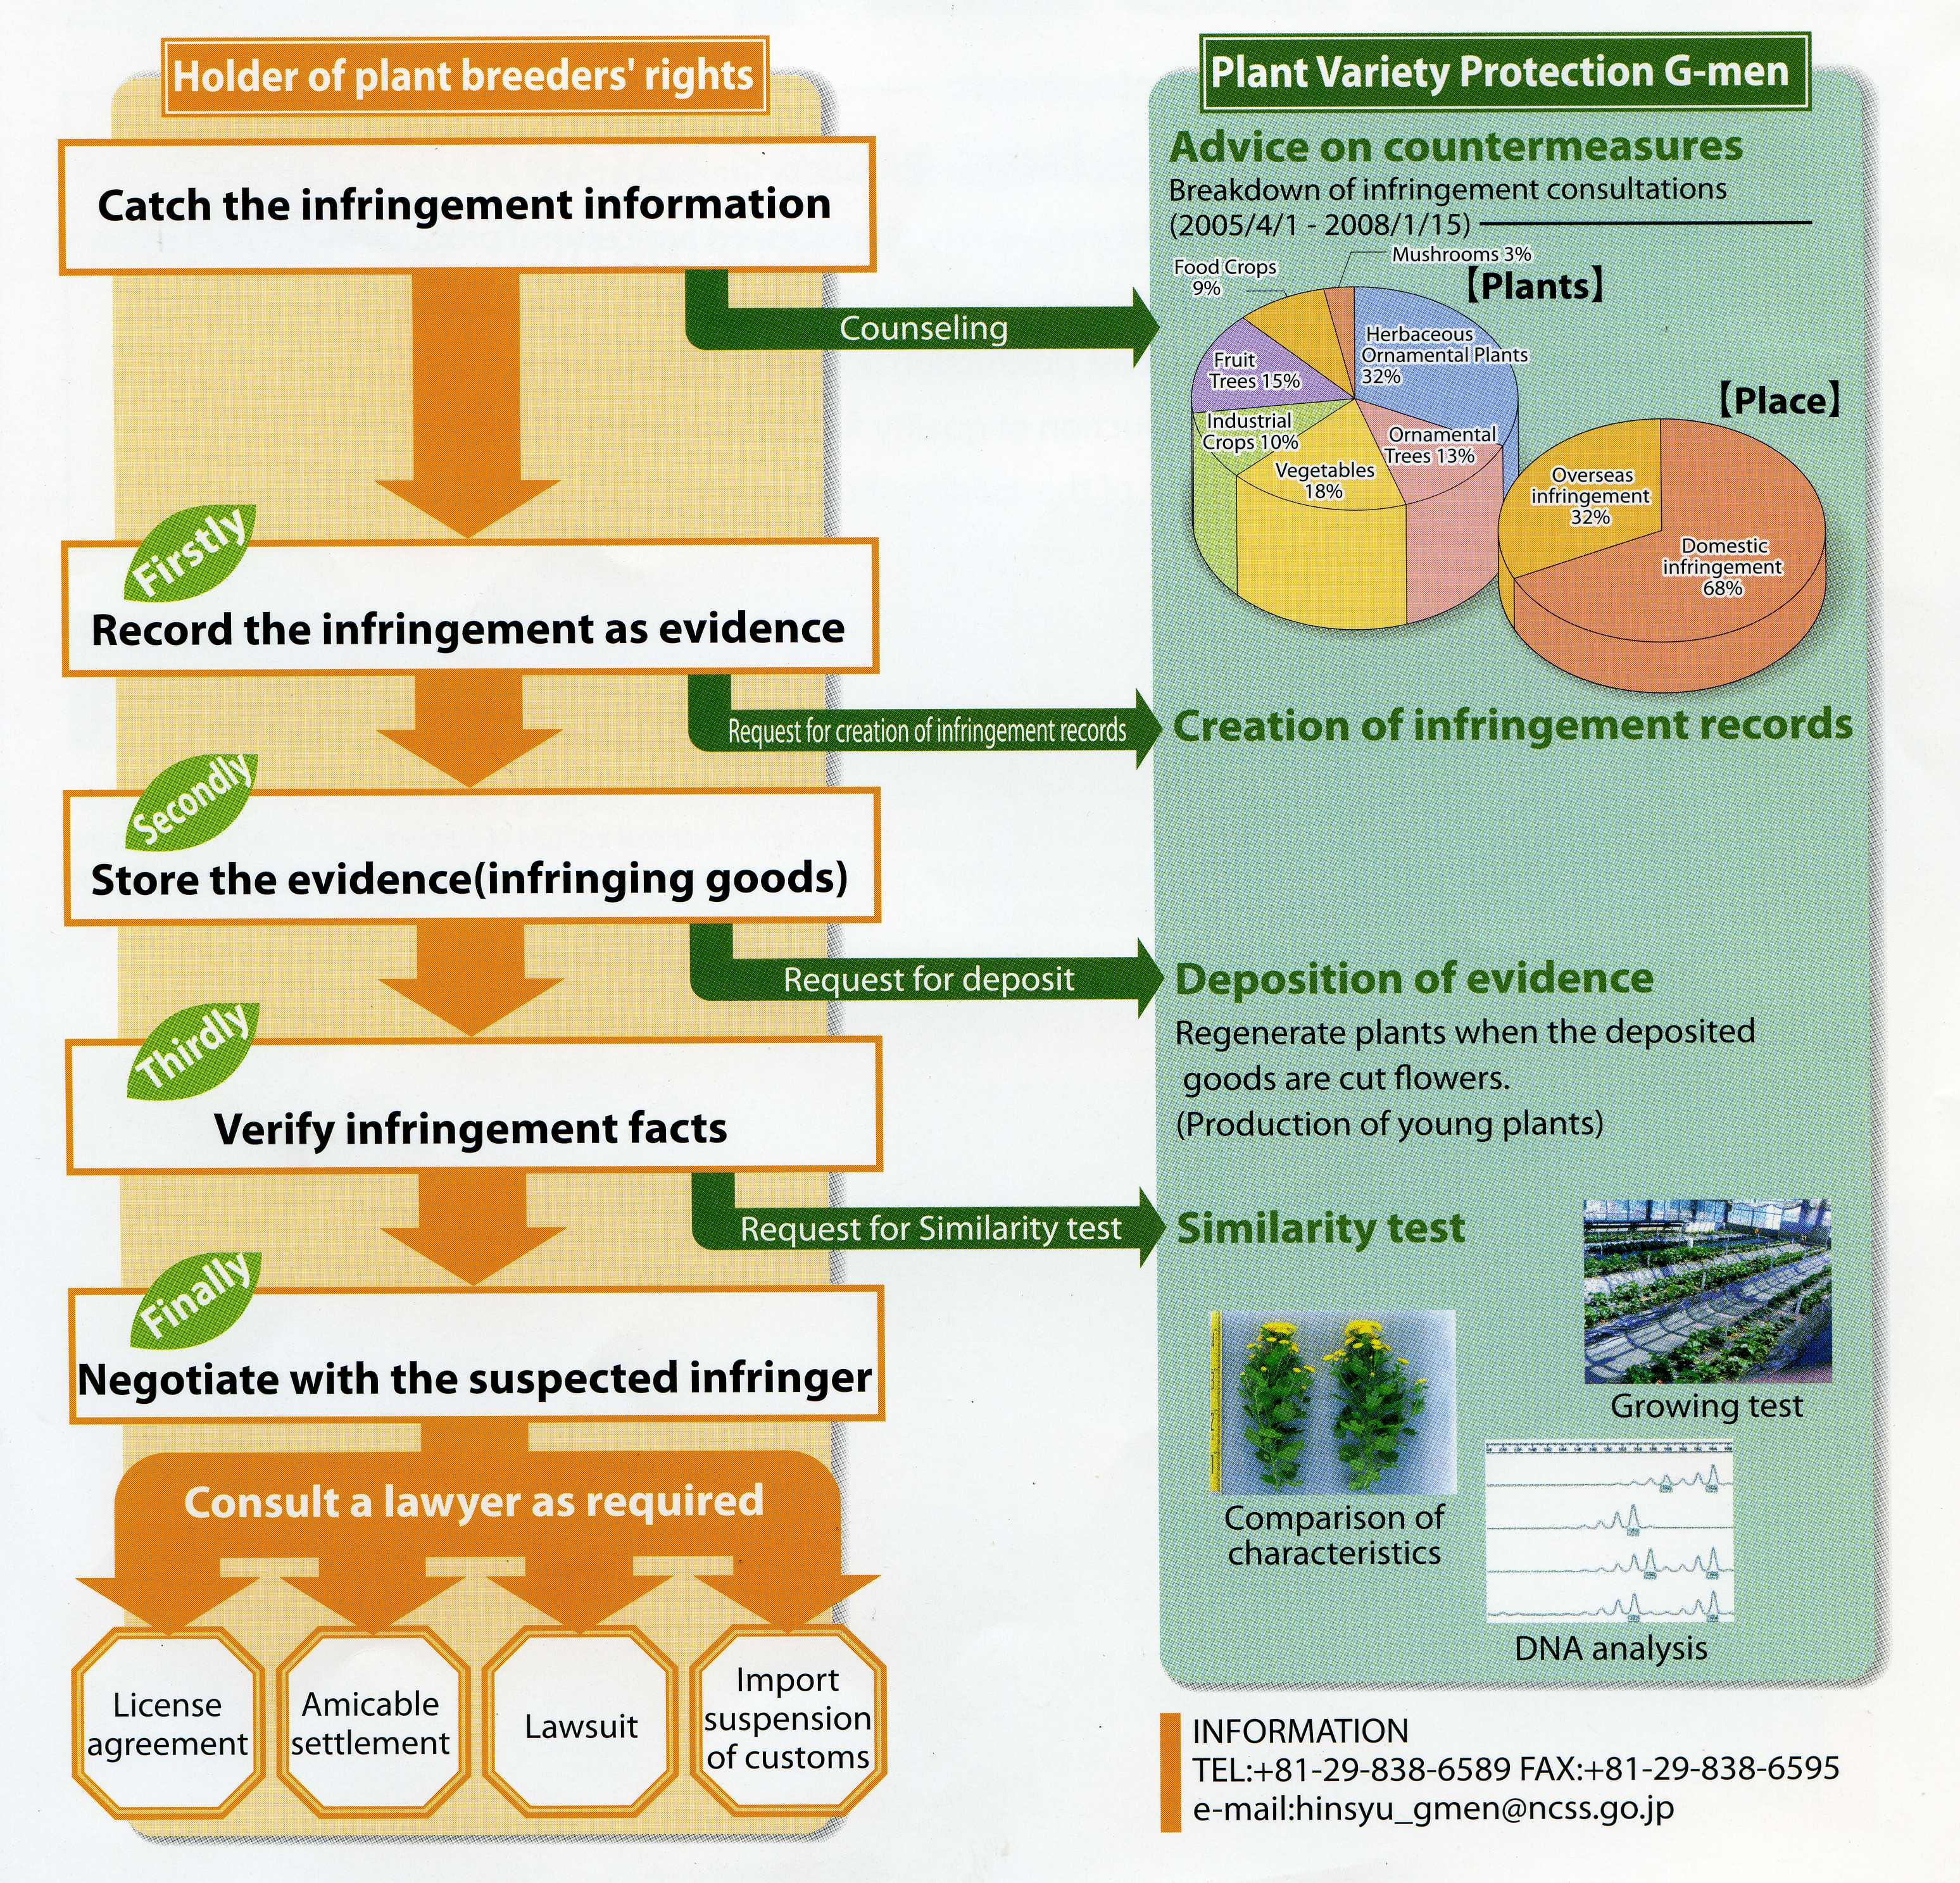

圖三：當植物品種權擁有者發現其品種遭到侵權時，NCSS所採取的步驟流程圖

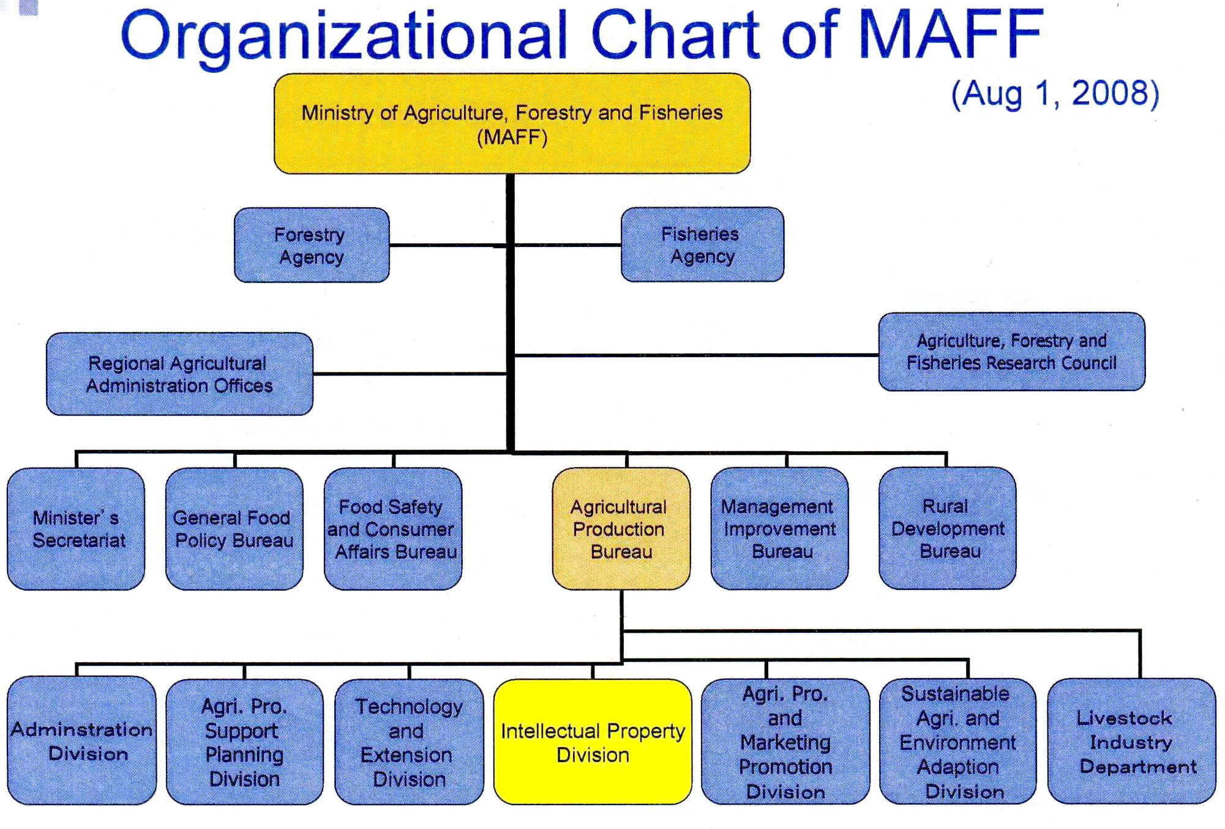

圖四：日本農林水產省之組織編制圖

